Конно-верховой тур (3 дня /2 ночи).
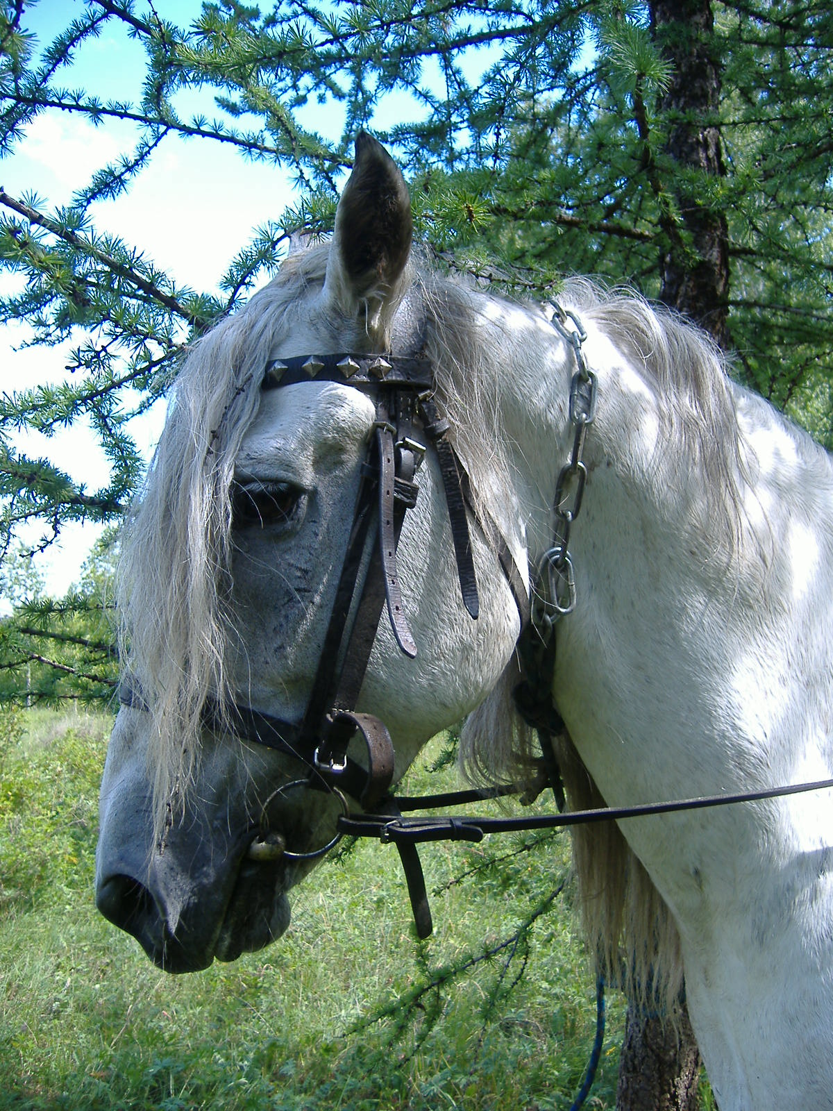
Даты заездов в 2017 г. 05. – 07.05.; 02. – 04.06. 09. – 11.06.; 16. – 18.06.;
23. – 25.06.; 30.06 – 02.07.; 07. – 09.07.; 11. – 13.08.; 18. – 20.08.
Разыгралось сердце у меня
Среди поля чистого,
Расседлаю своего коня
Буйного да быстрого.
Золотую гриву расчешу
Ласковыми гребнями,
Воздухом одним с тобой дышу,
Друг ты мой серебряный.
(Александр Розенбаум)
Об этих грациозных, гибких животных спета не одна песня и снят не один фильм. И не просто потому, что лошади красивы, а потому что, пожалуй, это одно из самых верных животных, которое было приручено человеком. Эта дружба длиться не одно тысячелетие, но в наше время, кажется, что лошадей можно увидеть только по телевизору или в кино…
КСК «Буян» предлагает провести выходные
с этими удивительными животными и научиться:
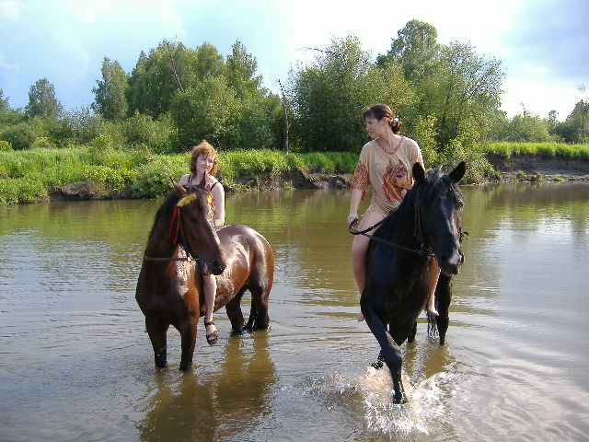
общаться с лошадьми и за ними ухаживать,
правильной посадке в седле и различным видам верховой езды,
а также обучиться туристским навыкам и завести новых друзей.
Программа тура:
1 день. 10:00. Сбор группы в г. Челябинске, остановка «Мебельная фабрика (в сторону АМЗ). Прогулка по лесу до конно-спортивного комплекса «Буян». Знакомство с лошадьми, подготовка упряжи, техника безопасности. Выход на маршрут.
Переход: КСК «Буян» - поселок Шершни – деревня Малиновка – деревня Малышево (21км). Первая часть маршрута пролегает по берегу Шершневского моря. Туристы будут созерцать его великолепную панораму с разных берегов. Вторая часть маршрута пролегает среди белоствольных берез, по цветочным полянам
Разбивка бивуака на берегу реки Миасс. Ужин у туристского костра.
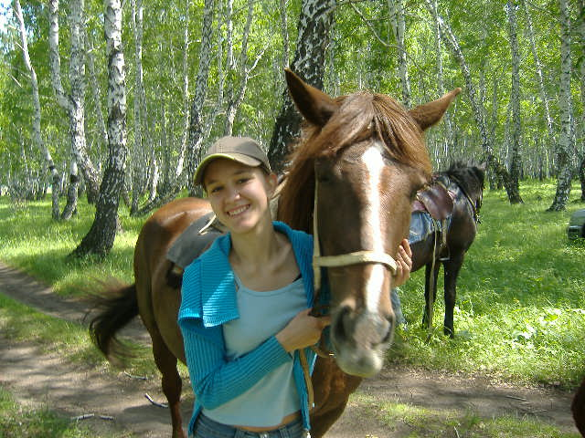
2 день. Дневка на берегу реки Миасс. На утренней зорьке для желающих рыбалка. Купание. Отдых, Фотосессия. Верховые прогулки по берегу реки.
3 день. Сборка бивуака. Прощание с гостеприимной рекой Миасс. Переход: д. Малышево – КСК «Буян» (21км).
Количество человек в группе: 4-10 человек.
Возраст туристов:
с 9 лет в сопровождении родителей, с 14 лет – доверенность на инструктора.
Стоимость тура на одного человека – 5700 рублей.
В стоимость включено: Проживание в палатках, 3-х разовое питание, приготовленное на костре самими туристами; прокат снаряжения (палатка, спальник, турковрик, костровое оборудование, конная амуниция); транспорт сопровождения; услуги конюха и инструктора по верховой езде, аренда лошадей; страховка от несчастного случая.

Контакты

Конно-спортивный клуб «Буян»
г. Челябинск, ул. Уфимские каменные карьеры 43/1 (остановка ТК "Кольцо")
Тел. : (351) 238-48-28 (офис)
заместитель директора Татьяна Юрьевна моб.: +73519091715, 89507400743
Эл. почта: koni-chel@yandex.ru chelksk74@yandex.ru
Официальная группа Вконтакте https://vk.com/kskbyuan

